[多幅图表存在问题，包括图像重叠及其他疑虑，韩国两所高校与重庆医大Chuang Huang、复旦大学附属医院合作的论文被撤稿](https://mp.weixin.qq.com/s?__biz=Mzk1NzE0NTE5Mg==&mid=2247488119&idx=2&sn=62fd2cd4664902c063caa91c4a6620a7&chksm=c289e85801a70c1094688be8e574ea9a85a03cf2cf7d076029a85a0a9112b41967f5281933cc&scene=126&sessionid=1741971201)

净研行动[净研行动](javascript:void(0);)2025-03-07 11:30:21浙江

**01**

**问题论文**

标题：Targeting HIF-1α/NOTCH1 pathway eliminates CD44+ cancer stem-like cell phenotypes, malignancy, and resistance to therapy in head and neck squamous cell carcinoma

期刊：Oncogene

单位：韩国首尔国立大学&重庆医科大学附属第一医院&重庆大学附属肿瘤医院&复旦大学附属眼耳鼻喉科医院&韩国成均馆大学

发表时间：2022年1月11日

DOI: 10.1038/s41388-021-02166-w

撤稿原因：图5E中的一幅图像与另一篇不同作者且数据标签不同的文章中的图3c存在重叠问题；图3D、5D、6C和6E也存在其他问题。

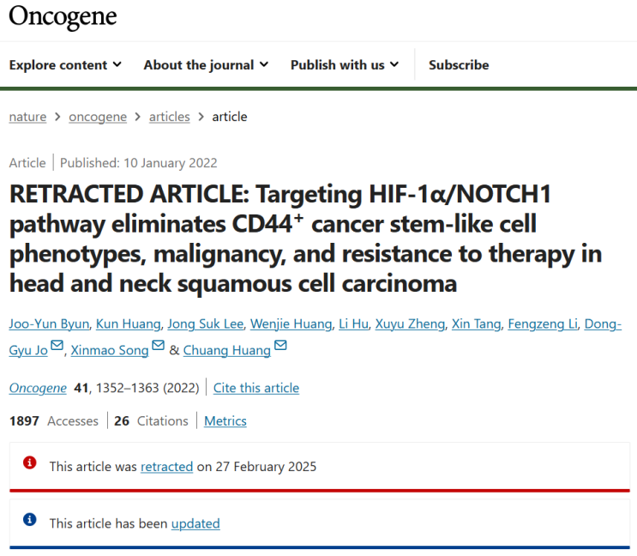

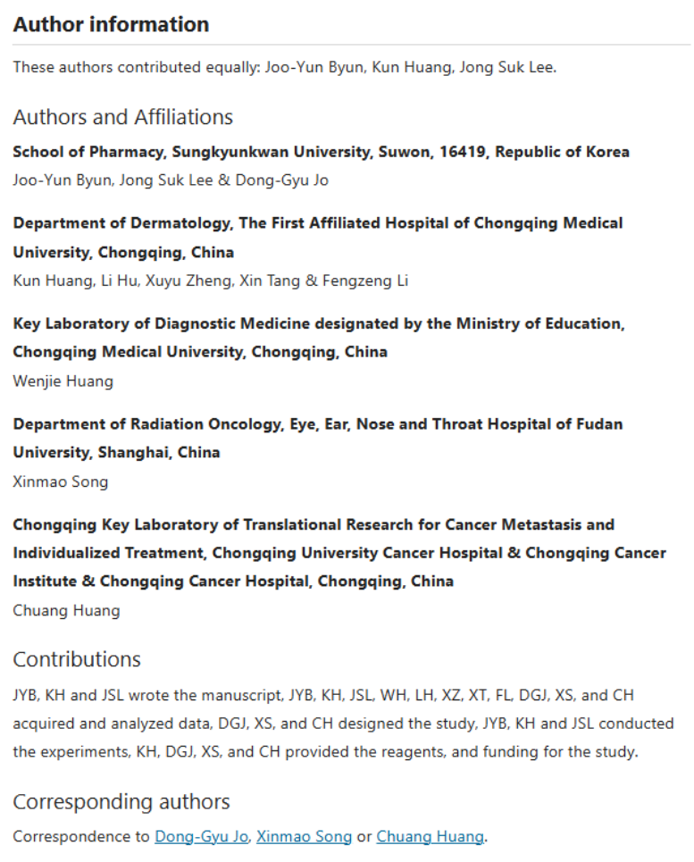

本研究得到了多项基金的资助，包括中国国家自然科学基金（项目编号：81972942）、重庆市科学与卫生联合医学研究项目（项目编号：2020FYYX017）、重庆市海外华侨学者创新支持计划（项目编号：cx2020103）以及重庆市自然科学基金（项目编号：cstc2021jcyj-msxm）。

**02**

**具体说明**

① 图 5E：早些时候出现在 MSKCC 研究人员 2018 年的一篇论文中。虽然这篇论文没有共同的作者，但在致谢中提到了 2018 年论文的一位作者：Changhwan Yoon

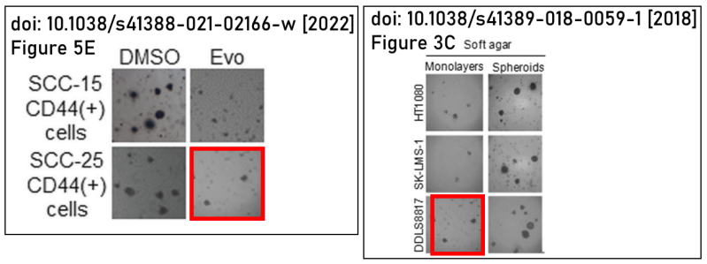

**03**

**处理结果**

由于该文章中存在多幅图表的问题，引起了主编对数据完整性的重大疑虑，因此主编已撤回该文章。文章发表后，有人提出图5E中的一幅图像与另一篇不同作者且数据标签不同的文章中的图3c存在重叠问题[1，现已撤回]。出版商进一步调查发现，图3D、5D、6C和6E也存在其他问题。

因此，主编对该文章中数据的完整性不再抱有信心。

涉及文章

[1]Chang KK, Yoon C, Yi BC, Tap WD, Simon MC, Yoon SS. Retracted article: Platelet-derived growth factor receptor-α and -β promote cancer stem cell phenotypes in sarcomas. Oncogenesis. 2018;7:47. https://doi.org/10.1038/s41389-018-0059-1

**参考信息**

https://www.nature.com/articles/s41388-025-03316-0

提供线索或对推文存在疑义，请联系邮箱：jxscuijian@163.com





**微信搜一搜**



 净研行动